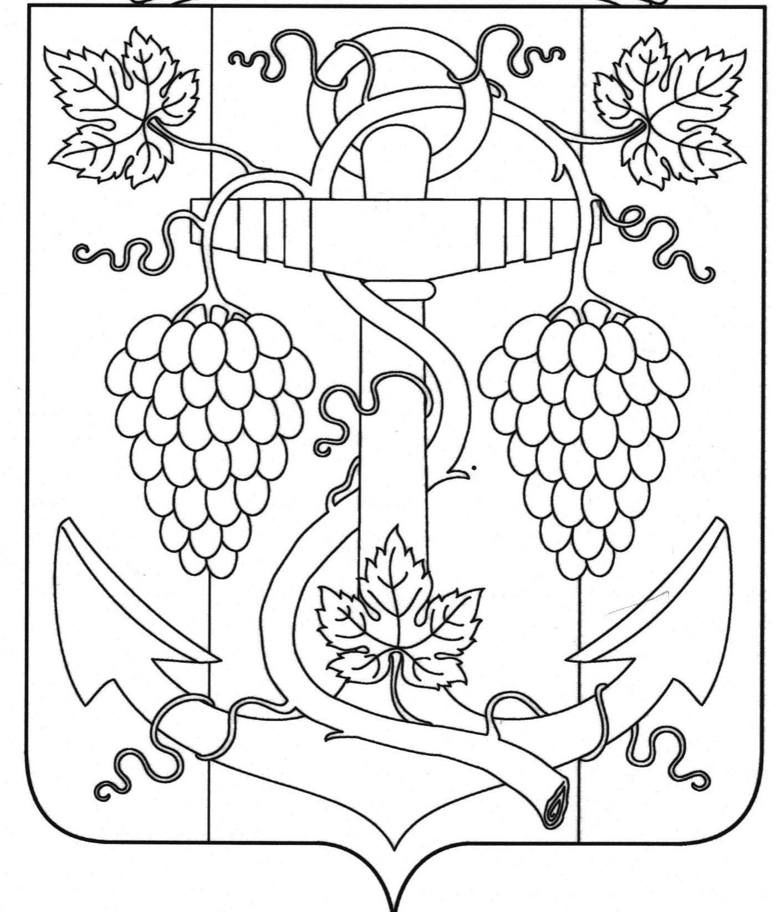

АДМИНИСТРАЦИЯ ЗАПОРОЖСКОГО СЕЛЬСКОГО ПОСЕЛЕНИЯ
ТЕМРЮКСКОГО РАЙОНА

ПОСТАНОВЛЕНИЕ

от 10.07.2019 № 98
ст-ца Запорожская

О внесении изменений в постановление администрации Запорожского сельского поселения Темрюкского района от 18 апреля 2019 года № 51 «Об утверждении административного регламента предоставления муниципальной услуги «Выдача порубочного билета»

На основании Закона Краснодарского края от 27 июля 2010 года №210-ФЗ «Об организации предоставления государственных и муниципальных услуг», Протеста прокуратуры Темрюкского района на постановление администрации Запорожского сельского поселения Темрюкского района от 18 апреля 2019 № 45 «Выдача разрешений на право организации розничного рынка» от 17 мая 2019 года № 7-02/2019, с целью приведения в соответствие с действующим законодательством нормативных правовых актов администрации Запорожского сельского поселения Темрюкского района, п о с т а н о в л я ю:
1. Внести в постановление администрации Запорожского сельского поселения Темрюкского района от 18 апреля 2019 года № 45 «Об утверждении административного регламента предоставления муниципальной услуги «Выдача разрешений на право организации розничного рынка» следующие изменения:
1) в подразделе 3.5 исправить:
- пункт 3.7.1 на «3.5.1 В случае выявления заявителем в документе, являющимся результатом предоставления муниципальной услуги и (или) приложении (приложениях) к нему опечаток и (или) ошибок, заявитель представляет в уполномоченный орган заявление об исправлении таких опечаток и (или) ошибок.»;
-пункт 3.7.2 на «3.5.2 Уполномоченный орган в срок, не превышающий 3 рабочих дней с момента поступления соответствующего заявления, проводит проверку указанных в заявлении сведений»;

2

- пункт 3.7.3 на «3.5.3 В случае выявления допущенных опечаток и (или) ошибок в выданных в результате предоставления муниципальной услуги документах, уполномоченный органа осуществляет их замену в срок, не превышающий 10 рабочих дней с момента поступления соответствующего заявления.»;
2) наименование раздела V читать в новой редакции:
«Досудебный (внесудебный) порядок обжалования решений и действий (бездействия) органа, многофункционального центра, предоставляющих муниципальную услугу, а также их должностных лиц»;
3) в подразделе 6.1 раздела VI пункта 6.1.1.6 исключить формулировку «в том числе»;
4) в подразделе 6.2 раздела VI пункта 6.2.6 исключить формулировку «в том числе».
2. Общему отделу администрации Запорожского сельского поселения Темрюкского района (Рыбиной) официально опубликовать (разместить) настоящее постановление в официальном периодическом печатном издании органов местного самоуправления муниципального образования Темрюкский район «Вестник органов местного самоуправления муниципального образования Темрюкский район», на официальном сайте муниципального образования Темрюкский район в информационно-телекоммуникационной сети
«Интернет», а так же разместить на официальном сайте администрации Запорожского сельского поселения Темрюкского района.
3. Контроль за выполнением настоящего постановления оставляю за собой.
4. Постановление «О внесении изменений в постановление администрации Запорожского сельского поселения Темрюкского района от 18 апреля 2019 года № 54 «Об утверждении административного регламента предоставления муниципальной услуги «Выдача порубочного билета» вступает в силу на следующий день после его официального опубликования.

Глава Запорожского сельского поселения
Темрюкского района Н.Г.Колодина

ЛИСТ СОГЛАСОВАНИЯ

проекта постановления администрации Запорожского сельского поселения
Темрюкского района
от 10.07.2019 № 98
«О внесении изменений в постановление администрации Запорожского сельского поселения Темрюкского района от 18 апреля 2019 года № 51 «Об утверждении административного регламента предоставления муниципальной услуги «Выдача порубочного билета»

Проект подготовлен и внесен:
Начальник общего отдела И.В.Рыбина

Проект согласован:
Заместитель главы
Запорожского сельского поселения
Темрюкского района О.П.Макарова

Ведущий специалист В.А.Гуржий

